模块名 | 流浪宠物综合救助管理平台——宠物领养模块
用例作者 | 曹心如 | BUG编号
测试员 | 曹心如 | 测试日期 | 2026/6/24
测试类型 | 前台功能测试 | 测试工具 | 无
用例ID | ADOPT-LIST-001
用例描述 | 验证宠物列表页面默认加载和展示功能
前驱条件 | 后端服务正常运行，数据库中存在可领养宠物数据（adoption_status=available, is_public=True）
测试步骤 | 1. 打开浏览器，访问宠物领养列表页面 /pets  2. 等待页面加载完成  3. 观察宠物卡片列表的展示情况  4. 检查每张宠物卡片包含的信息项
期待结果 | 1. 页面正常加载，无报错，无空白页面  2. 页面以卡片网格形式展示所有可领养宠物  3. 每张卡片包含：宠物照片缩略图、名称、品种、月龄、性别、地区、体型、健康状况  4. 页面显示【共找到 N 只可领养宠物】统计信息  5. 页面顶部存在搜索框、物种/性别/年龄筛选控件  6. 非登录用户也可正常访问（公开页面）
实际结果
备注 | 页面为公开访问，AllowAny权限，GET /pets/

样例：
模块名 | 应急值守（Emergency substation）——警单管理（Police Management）模块
用例作者 | 马健 | BUG编号 | 004
测试员 | 马健 | 测试日期 | 2011/11/26
测试类型 | 前台功能测试 | 测试工具 | 无
用例ID | ES-PM -004
用例描述 | 验证警单管理---待处理警单页面中的【结案】功能
前驱条件 | - 成功登录进入系统工作页面，选择将要结案的一条记录，点击【应急值守】下的【警单管理】，单击【待处理警单】列表页面中的【结案】按钮  - 在页面中间弹出修改弹出框，输入警单处理结果  - 点击【确定】按钮
期待结果 | 能够在页面中间正确显示处理结果弹出框，并且警单结案成功
实际结果 | 警单结案成功，图片如下所示：  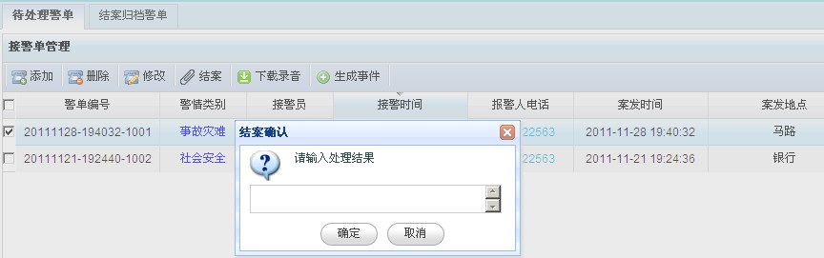  结案弹出框  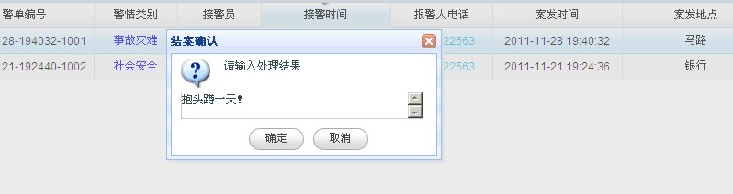  输入处理结果  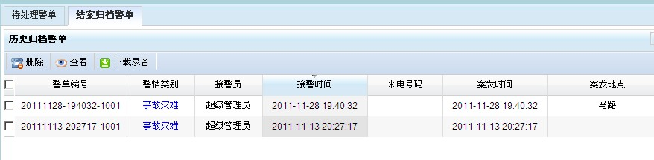  结案后
备注 | - 只有拥有该权限的席位才能看见此功能页面，才能有此操作  - 结案操作在同一时刻只能结案一个警单

